**Luồng hoạt động của AuthOTP**

**1. Thêm bot vào hệ thống**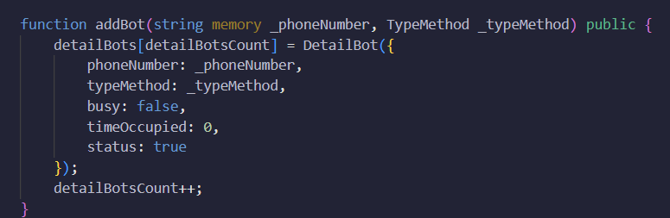

* **Hàm**: addBot(string memory _phoneNumber, TypeMethod _typeMethod)
* **Mô tả**:
  + Admin thêm chatbot vào hệ thống với số điện thoại, loại phương thức (WhatsApp hoặc Telegram).
  + Mặc định bot sẽ có trạng thái busy = false, sẵn sàng nhận yêu cầu.
  + Bot được lưu vào danh sách detailBots.

**

* **Hàm**: updateBot(uint _botId, string memory _phoneNumber, TypeMethod _typeMethod, bool _status)
* **Mô tả**:
  + Admin có thể cập nhật số điện thoại, loại phương thức hoặc trạng thái của bot (status).
  + Nếu status = false, bot sẽ không được sử dụng để gửi OTP.

**

* **Hàm**: requestAuthentication(string memory _userPhoneNumber, string memory _publicKey, TypeMethod _typeMethod)
* **Mô tả**:
  + Người dùng gửi số điện thoại và publicKey của mình để yêu cầu xác thực.
  + Kiểm tra nếu OTP trước đó chưa quá 5 phút (300s), từ chối yêu cầu.
  + Tìm bot có trạng thái busy = false và phương thức tương ứng.
  + Sinh OTP ngẫu nhiên 6 chữ số và gán bot cho người dùng.
  + Lưu publicKey vào publicKeyUsers để liên kết với địa chỉ ví.
  + Emit sự kiện AuthenticationRequested.
  + Người dùng nhận OTP qua bot được chỉ định.

**

* **Hàm**: validateOTP(uint256 _otp, string memory userPhoneNumber)
* **Mô tả**:
  + Kiểm tra OTP có hợp lệ hay không.
  + Kiểm tra OTP có hết hạn (quá 5 phút) không.
  + Nếu đúng, đánh dấu verified = true và **giải phóng bot** (busy = false).
  + Trả về publicKey của người dùng để tiếp tục quá trình xác thực dữ liệu.

**

* **Hàm**: completeAuthentication(string memory _data, string memory _publicKey)
* **Mô tả**:
  + Kiểm tra publicKey có tồn tại không.
  + Kiểm tra publicKey đã từng có dữ liệu băm chưa.
  + Hash dữ liệu _data và lưu vào publicKeyHashes.
  + Dữ liệu băm sẽ được dùng để xác thực lại sau này.

**

* **Hàm**: verifyHash(string memory _publicKey, bytes32 _dataHash)
* **Mô tả**:
  + Kiểm tra dữ liệu có hợp lệ không dựa trên publicKey.
  + Nếu dataHash trùng với giá trị được lưu, xác thực thành công.
  + Dữ liệu chỉ hợp lệ trong **3 ngày (259200 giây)** kể từ khi lưu.